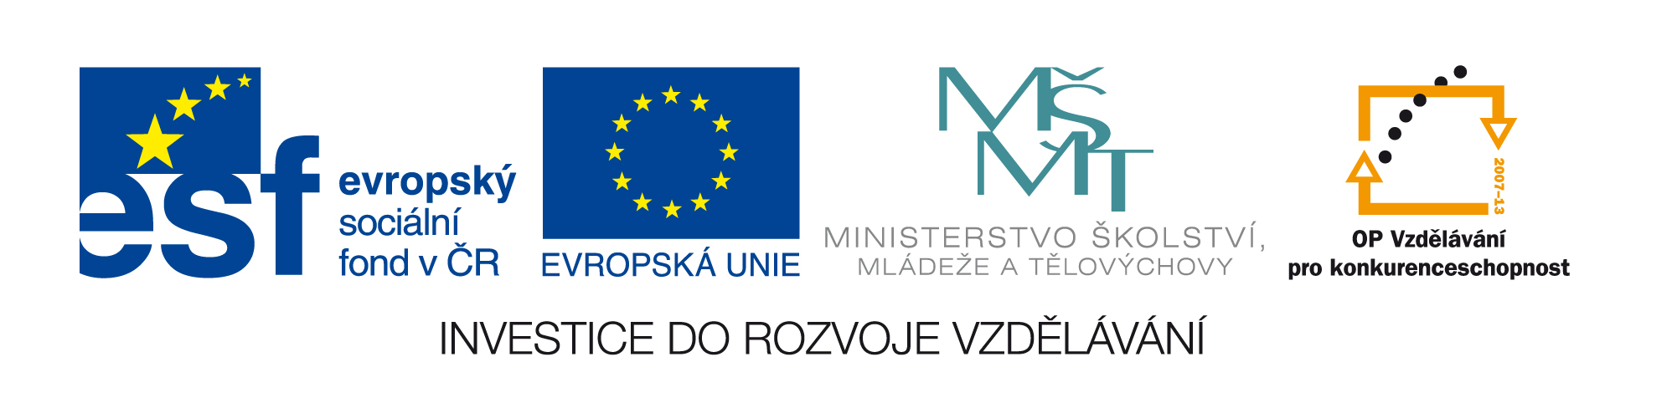
Příloha č. 1

KRYCÍ LIST NABÍDKY

ZAKÁZKA MALÉHO ROZSAHU NA DODÁVKU S NÁZVEM:
„Dodávka výpočetní techniky pro projekt OPVK“

ZADAVATEL ZAKÁZKY: Základní škola Karlovy Vary, Krušnohorská 11, příspěvková organizace
Sídlo zadavatele: Krušnohorská 735/11, 360 10 Karlovy Vary
Zadavatele zastupuje: Mgr. Miroslav Peer
IČ zadavatele: 69979359
DIČ zadavatele: x

UCHAZEČ
Obchodní název a právní forma:…………………………………………
Sídlo a adresa:………………………………………………………………
IČ: …………………
Tel:…………………….. E-mail:………………..
Bankovní spojení:……………………………………………………
Jednající/Zastoupená:………………………………………………

Kontaktní osoba ve věcech této veřejné zakázky:
Jméno: …………………………. Funkce: ……………………… Adresa: ………………..
Tel:…………………….. E-mail: ………………..

Cena v Kč bez DPH
DPH samostatně
Cena v Kč vč. DPH

V…………………….. dne…………………

razítko a podpis…………………………………………………

